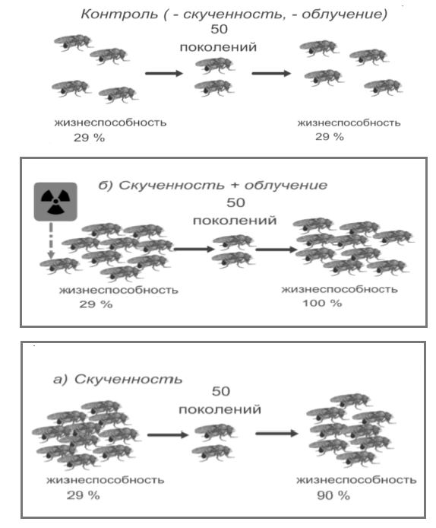***Движущие силы эволюции. Естественный отбор***

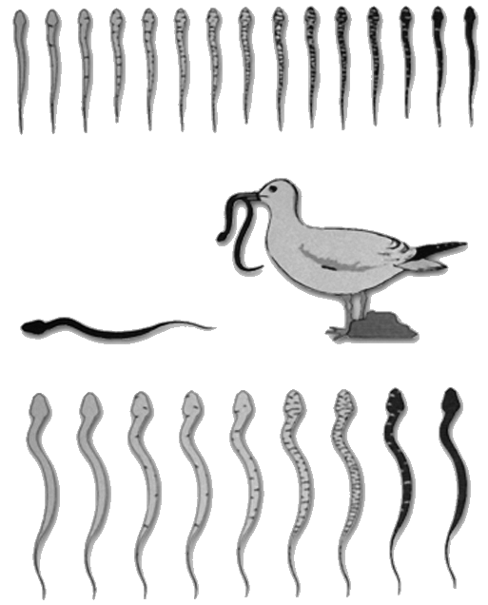

Рис 2. Экспериментальное доказательство естественного отбор

***Формы естественного отбора***

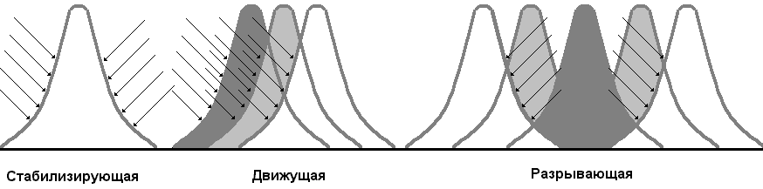Рис 1. Естественный отбор среди ужей оз. Эри